高才网：0755-86309669
地址：深圳市南山区高新园南区南一道中国科技开发院3号楼16层

http://www.jobht.com/ ，导航，尾部
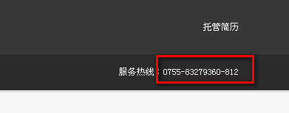
尾部
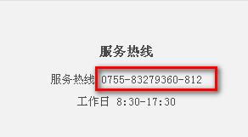

http://www.jobht.com/contact-us.php
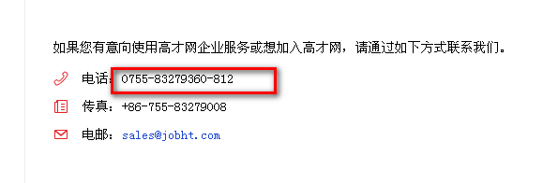

职位列表 http://www.jobht.com/search.php ；
职位详情 http://www.jobht.com/jobs-show-90139.html ；
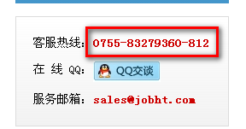
新联系我们页面
